ÔN TẬP VỀ HÌNH HỌC (tiếp theo)

1.Tính độ dài mỗi đường gấp khúc sau :
a)
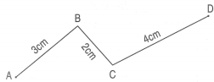
Bài giải
…………………………………………………………………….
……………………………………………………………….…….
………………………………………………………………..……

b)
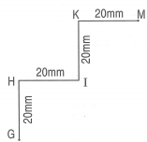
Bài giải
………………………………………………………………………
………………………………………………………………………
………………………………………………………………………

2.Tính chu vi hình tam giác ABC, biết độ dài các cạnh là :
AB = 30cm BC = 15 cm AC = 35cm
Bài giải
……………………………………………………………………….
………………………………………………………………………..
……………………………………………………………………….

3.Tính chu vi hình tứ giác MNPQ, biết độ dài mỗi cạnh của hình đó đều bằng 5cm.
Bài giải
a) Cách 1 :………………………………………………………………..
………………………………………………………………………..
b) Cách 2 : ……………………………………………………………….
……………………………………………………………………….
………..………………………………………………………………..

4.Vẽ hình chiếc phong bì (xem hình vẽ) bằng các đoạn thẳng liền nhau và không được nhấc bút :

